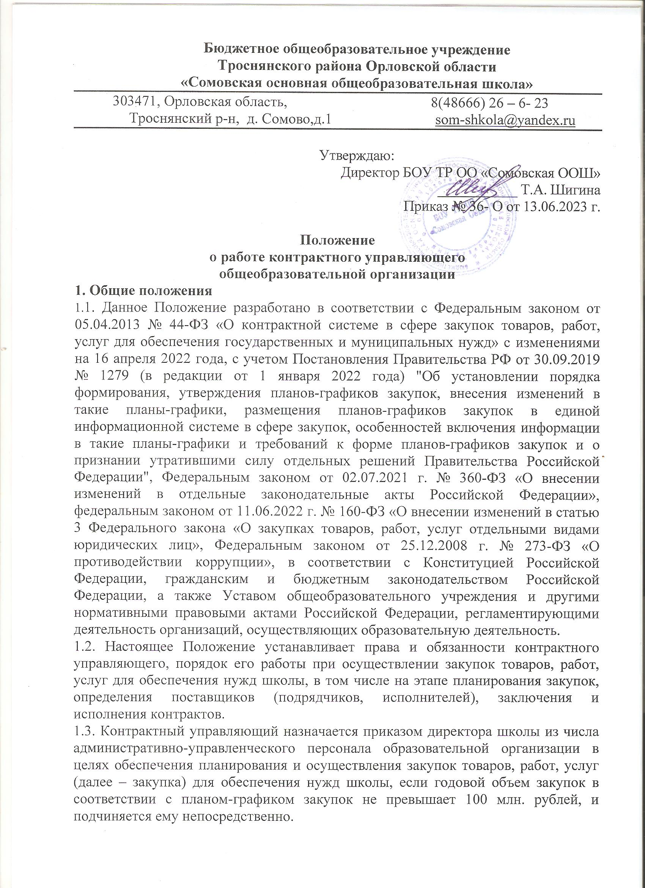

Бюджетное общеобразовательное учреждение
Троснянского района Орловской области
«Сомовская основная общеобразовательная школа»
303471, Орловская область, 8(48666) 26 – 6- 23
Троснянский р-н, д. Сомово,д.1 som-shkola@yandex.ru

Утверждаю:
Директор БОУ ТР ОО «Сомовская ООШ»
___________ Т.А. Шигина
Приказ № 36- О от 13.06.2023 г.

Положение
о работе контрактного управляющего
общеобразовательной организации
1. Общие положения
1.1. Данное Положение разработано в соответствии с Федеральным законом от 05.04.2013 № 44-ФЗ «О контрактной системе в сфере закупок товаров, работ, услуг для обеспечения государственных и муниципальных нужд» с изменениями на 16 апреля 2022 года, с учетом Постановления Правительства РФ от 30.09.2019 № 1279 (в редакции от 1 января 2022 года) "Об установлении порядка формирования, утверждения планов-графиков закупок, внесения изменений в такие планы-графики, размещения планов-графиков закупок в единой информационной системе в сфере закупок, особенностей включения информации в такие планы-графики и требований к форме планов-графиков закупок и о признании утратившими силу отдельных решений Правительства Российской Федерации", Федеральным законом от 02.07.2021 г. № 360-ФЗ «О внесении изменений в отдельные законодательные акты Российской Федерации», федеральным законом от 11.06.2022 г. № 160-ФЗ «О внесении изменений в статью 3 Федерального закона «О закупках товаров, работ, услуг отдельными видами юридических лиц», Федеральным законом от 25.12.2008 г. № 273-ФЗ «О противодействии коррупции», в соответствии с Конституцией Российской Федерации, гражданским и бюджетным законодательством Российской Федерации, а также Уставом общеобразовательного учреждения и другими нормативными правовыми актами Российской Федерации, регламентирующими деятельность организаций, осуществляющих образовательную деятельность.
1.2. Настоящее Положение устанавливает права и обязанности контрактного управляющего, порядок его работы при осуществлении закупок товаров, работ, услуг для обеспечения нужд школы, в том числе на этапе планирования закупок, определения поставщиков (подрядчиков, исполнителей), заключения и исполнения контрактов.
1.3. Контрактный управляющий назначается приказом директора школы из числа административно-управленческого персонала образовательной организации в целях обеспечения планирования и осуществления закупок товаров, работ, услуг (далее – закупка) для обеспечения нужд школы, если годовой объем закупок в соответствии с планом-графиком закупок не превышает 100 млн. рублей, и подчиняется ему непосредственно.
1.4. Основными принципами деятельности контрактного управляющего при осуществлении закупок товара, работы, услуги для обеспечения нужд общеобразовательной организации являются:
* профессионализм — привлечение квалифицированных специалистов, обладающих теоретическими знаниями и навыками в сфере закупок, в целях осуществления своей деятельности на профессиональной основе;
* открытость и прозрачность — свободный и безвозмездный доступ к информации о совершаемых контрактным управляющим действиях, направленных на обеспечение государственных и муниципальных нужд, в том числе способах осуществления закупок и их результатах. Открытость и прозрачность информации обеспечиваются, в частности, путем размещения полной и достоверной информации в единой информационной системе в сфере закупок;
* эффективность и результативность — заключение контрактов на условиях, обеспечивающих наиболее эффективное достижение заданных результатов обеспечения государственных и муниципальных нужд;
* ответственность за результативность — ответственность контрактного управляющего за достижение заказчиком заданных результатов обеспечения государственных и муниципальных нужд и соблюдения требований, установленных законодательством Российской Федерации о контрактной системе и нормативно-правовыми актами в сфере закупок.
1.5. К обязанностям контрактного управляющего относят:
- планирование закупок;
- организация на стадии планирования закупок консультаций с поставщиками (подрядчиками, исполнителями) и участие в таких консультациях в целях определения состояния конкурентной среды на соответствующих рынках товаров, работ, услуг, определения наилучших технологий и других решений для обеспечения государственных и муниципальных нужд;
- обоснование закупок;
- обоснование начальной (максимальной) цены контракта;
- обязательное общественное обсуждение закупок;
- организационно-техническое обеспечение деятельности комиссий по осуществлению закупок;
- привлечение экспертов в случае необходимости, экспертных организаций;
- подготовка и размещение в единой информационной системе в сфере закупок извещения об осуществлении закупки, документации о закупках, проектов контрактов;
- подготовка и направление приглашений принять участие в определении поставщиков (подрядчиков, исполнителей) закрытыми способами;
- рассмотрение банковских гарантий и организация осуществления уплаты денежных сумм по банковской гарантии;
- организация заключения контракта;
- организация приемки поставленного товара, выполненной работы (ее результатов), оказанной услуги, а также отдельных этапов поставки товара, выполнения работы, оказания услуги (далее - отдельный этап исполнения контракта), предусмотренных контрактом, включая проведение в соответствии с Федеральным законом экспертизы поставленного товара, результатов выполненной работы, оказанной услуги, а также отдельных этапов исполнения контракта, обеспечение создания приемочной комиссии;
- организация оплаты поставленного товара, выполненной работы (ее результатов), оказанной услуги, отдельных этапов исполнения контракта;
- взаимодействие с поставщиком (подрядчиком, исполнителем) при изменении, расторжении контракта;
- организация включения в реестр недобросовестных поставщиков (подрядчиков, исполнителей) информации о поставщике (подрядчике, исполнителе);
- направление поставщику (подрядчику, исполнителю) требования об уплате неустоек (штрафов, пеней);
- участие в рассмотрении дел об обжаловании действий (бездействия) заказчика и осуществление подготовки материалов для выполнения претензионной работы.
1.6. Деятельность контрактного управляющего направлена на решение следующих задач:
- своевременное и полное удовлетворение потребностей школы в товарах, работах, услугах с необходимыми показателями цены, качества и надежности;
- эффективное использование денежных средств, развитие добросовестной конкуренции;
- повышение уровня гласности и прозрачности при формировании, размещении и исполнении заказа на поставки товаров, выполнение работ, оказание услуг для нужд школы.

2. Порядок назначения контрактного управляющего
2.1. Конкретное должностное лицо, назначаемое контрактным управляющим, определяется и утверждается приказом директора организации, осуществляющей образовательную деятельность.
2.2. Контрактный управляющий должен иметь высшее образование или дополнительное профессиональное образование в сфере закупок.
2.3. Контрактным управляющим не могут быть физические лица, лично заинтересованные в результатах процедур определения поставщиков (подрядчиков, исполнителей), а также должностные лица органов, уполномоченных на осуществление контроля в сфере закупок.
2.4. В случае выявления в качестве контрактного управляющего указанных лиц заказчик обязан незамедлительно освободить его от работы в качестве контрактного управляющего и назначить иное лицо, соответствующее требованиям Федерального закона и настоящего Положения.

3. Функции и полномочия контрактного управляющего
3.1. Контрактный управляющий осуществляет следующие функции и полномочия:
3.1.1. Подготавливает и размещает в ЕИС:
- план-график и изменения в него;
- извещения об осуществлении закупок;
- документацию о закупках в случае, если настоящим Федеральным законом (от 02.07.2021 г. № 360-ФЗ «О внесении изменений в отдельные законодательные акты РФ) предусмотрена документация о закупке;
- проекты контрактов.
3.1.2. На стадии планирования закупок организует консультации с поставщиками (подрядчиками, исполнителями) и участвует в них. Определяет лучшую цену товаров, работ, услуг, лучшие технологии и другие параметры.
3.1.3. Обеспечивает закупки, в том числе заключение контрактов.
3.1.4. Участвует в рассмотрении дел об обжаловании результатов определения поставщиков (подрядчиков, исполнителей) и подготавливает материалы для претензионно-исковой работы.
3.1.5. Осуществляет иные полномочия, предусмотренные Законом № 44-ФЗ.
3.2. Контрактный управляющий школы осуществляет иные полномочия, предусмотренные Федеральным законом, в том числе:
3.2.1. Организует в случае необходимости консультации с поставщиками (подрядчиками, исполнителями) и участвует в таких консультациях в целях определения состояния конкурентной среды на соответствующих рынках товаров, работ, услуг, определения наилучших технологий и других решений для обеспечения государственных и муниципальных нужд.
3.2.2. Организует обязательное общественное обсуждение закупки товара, работы или услуги, по результатам которого в случае необходимости осуществляет подготовку изменений для внесения в планы-графики закупок, документацию о закупках или обеспечивает отмену закупки.
3.2.3. Принимает участие в утверждении требований к закупаемым заказчиком отдельным видам товаров, работ, услуг (в том числе предельным ценам товаров, работ, услуг) и (или) нормативным затратам на обеспечение функций заказчика и размещает их в единой информационной системе.
3.2.4. Участвует в рассмотрении дел об обжаловании действий (бездействия) Заказчика, в том числе обжаловании результатов определения поставщиков (подрядчиков, исполнителей), и осуществляет подготовку материалов для осуществления претензионной работы.
3.2.5. Разрабатывает проекты контрактов.
3.2.6. Осуществляет проверку банковских гарантий, поступивших в качестве обеспечения исполнения контрактов, на соответствие требованиям Федерального закона.
3.2.7. Информирует в случае отказа заказчика в принятии банковской гарантии об этом лицо, предоставившее банковскую гарантию, с указанием причин, послуживших основанием для отказа.
3.2.8. Организует осуществление уплаты денежных сумм по банковской гарантии в случаях, предусмотренных Федеральным законом.
3.2.9. Организует возврат денежных средств, внесенных в качестве обеспечения исполнения заявок или обеспечения исполнения контрактов.
3.3. В целях реализации функций и полномочий, указанных в пунктах 3.1, 3.2 настоящего Положения, контрактный управляющий обязан:
- знать и руководствоваться в своей деятельности требованиями законодательства Российской Федерации и иных нормативных правовых актов о контрактной системе в сфере закупок товаров, работ, услуг для обеспечения государственных и муниципальных нужд и настоящего Положения;
- не допускать разглашения сведений, ставших ему известными в ходе проведения процедур определения поставщика (подрядчика, исполнителя), кроме случаев, прямо предусмотренных законодательством Российской Федерации;
- поддерживать уровень квалификации, необходимый для надлежащего исполнения своих должностных обязанностей;
- не проводить переговоров с участниками закупок до выявления победителя определения поставщика (подрядчика, исполнителя) процедур закупок, кроме случаев, прямо предусмотренных законодательством Российской Федерации;
- привлекать в случаях, в порядке и с учетом требований, предусмотренных действующим законодательством Российской Федерации, в том числе Федеральным законом, к своей работе экспертов, экспертные организации;
- соблюдать иные обязательства и требования, установленные Законом.
3.4. При централизации закупок, предусмотренной Федеральным законом, контрактный управляющий осуществляет функции и полномочия, предусмотренные пунктами 3.1, 3.2 настоящего Положения и не переданные соответствующим уполномоченному органу, уполномоченному учреждению, которые осуществляют полномочия на определение поставщиков (подрядчиков, исполнителей). Источник: https://ohrana-tryda.com/node/3994
3.5. В пределах своей компетенции контрактный управляющий осуществляет взаимодействие с другими структурными подразделениями школы, а также осуществляет иные полномочия, предусмотренные внутренними документами общеобразовательной организации.

4. Ответственность контрактного управляющего
4.1. Действия (бездействие) контрактного управляющего, могут быть обжалованы в судебном порядке или в порядке, установленном Федеральным законом, в контрольный орган в сфере закупок, если такие действия (бездействие) нарушают права и законные интересы участника закупки.
4.2. Контрактный управляющий, виновный в нарушении законодательства Российской Федерации, иных нормативных правовых актов о контрактной системе в сфере закупок, а также настоящего Положения, несет дисциплинарную, гражданско-правовую, административную, уголовную ответственность в соответствии с законодательством Российской Федерации.
4.3. Контрактный управляющий, допустивший нарушение законодательства Российской Федерации или иных нормативных правовых актов о контрактной системе в сфере закупок товаров, работ, услуг для обеспечения государственных и муниципальных нужд может быть отстранен от данной должности директором общеобразовательной организации.

5. Взаимодействие со структурными подразделениями
5.1. Контрактный управляющий выполняет свои полномочия во взаимодействии со структурными подразделениями.
5.2. По вопросам составления планов-графиков закупок, приемки поставленного товара, выполненной работы (ее результатов), оказанной услуги, а также отдельных этапов поставки товара, выполнения работы, оказания услуги, а также по вопросам материально-технического обеспечения деятельности контрактного управляющего, в том числе предоставление удобного для целей проведения переговоров, процедур вскрытия конвертов помещения, средств аудио/видео записи, оргтехники и канцелярских товаров, помещений для хранения документации по осуществлению закупок взаимодействует с директором общеобразовательной организации.
5.3. По вопросам составления планов-графиков закупок, открытия/закрытия счетов для временного хранения денежных средств, приема/возврата обеспечений заявок участников процедур закупок, приема/возврата обеспечений исполнения контрактов, организации оплаты поставленного товара, выполненной работы (ее результатов), оказанной услуги, а также отдельных этапов исполнения контракта контрактный управляющий взаимодействует с бухгалтерией.
5.4. Руководитель заказчика, руководитель контрактной службы, работники контрактной службы, контрактный управляющий обязаны при осуществлении закупок принимать меры по предотвращению и урегулированию конфликта интересов в соответствии с федеральным зак5оном от 25 декабря 2008 года № 273-ФЗ «О противодействии коррупции», в том числе с учётом информации, предоставленной заказчику в соответствии с частью 23 статьи 34 настоящего Федерального закона»

6. Заключительные положения
6.1. Настоящее Положение о контрактном управляющем школы является локальным нормативным актом, принимается на Совете общеобразовательной организации и утверждается (либо вводится в действие) приказом директора организации, осуществляющей образовательную деятельность.
6.2. Все изменения и дополнения, вносимые в настоящее Положение, оформляются в письменной форме в соответствии действующим законодательством Российской Федерации.
6.3. Положение принимается на неопределенный срок. Изменения и дополнения к Положению принимаются в порядке, предусмотренном п.6.1 настоящего Положения.
6.4. После принятия Положения (или изменений и дополнений отдельных пунктов и разделов) в новой редакции предыдущая редакция автоматически утрачивает силу.

